奈米壓印技術之發展與應用
成功大學尖端光電科技中心 鄭樵陽 博士
黃俊元老師介紹鄭老師  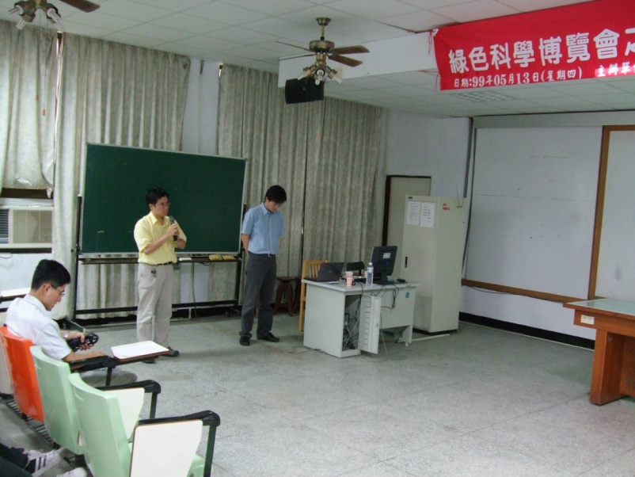 | 學生專心聽講  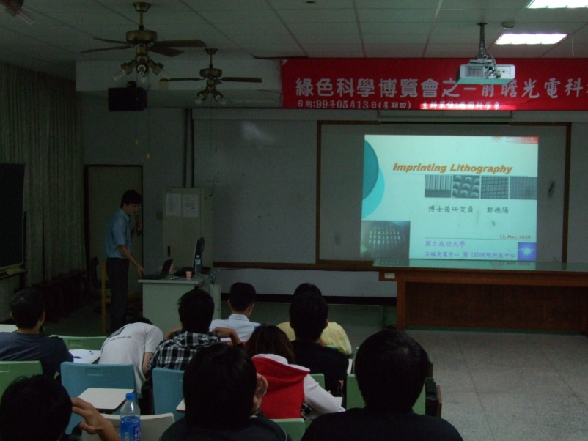
學生專心聽講  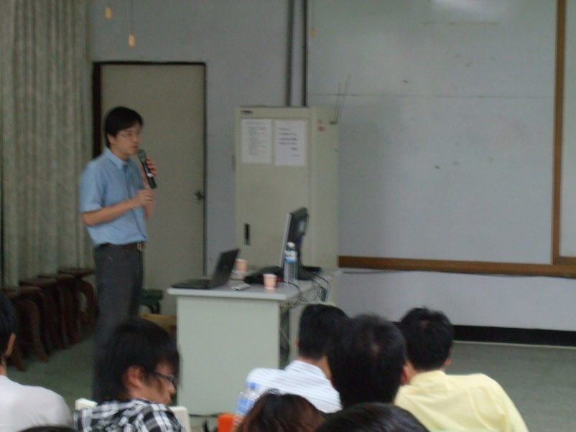 | 學生專心聽講  